Lunes 12 de enero de 2015

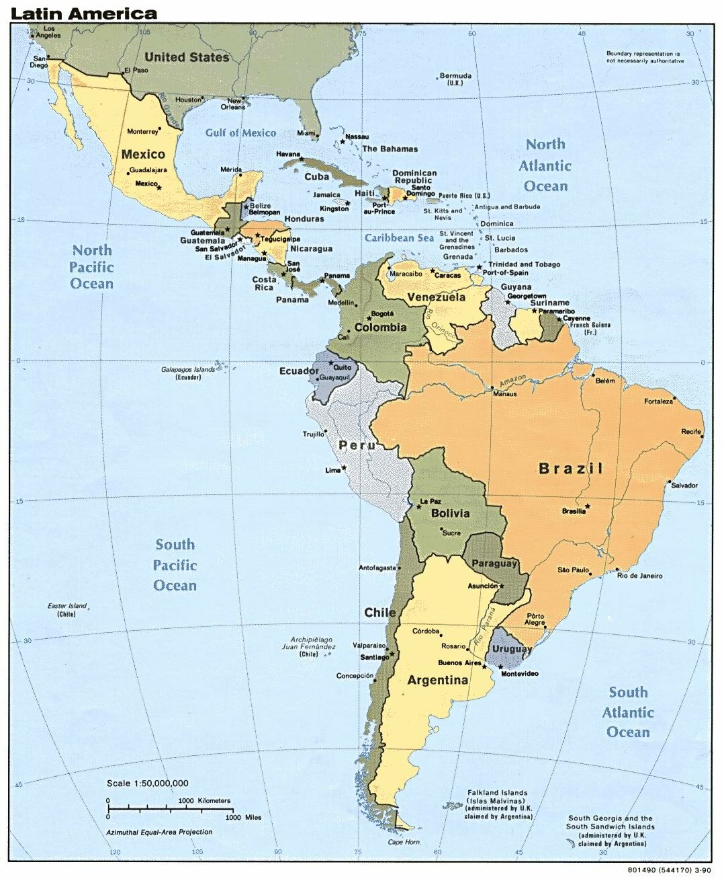
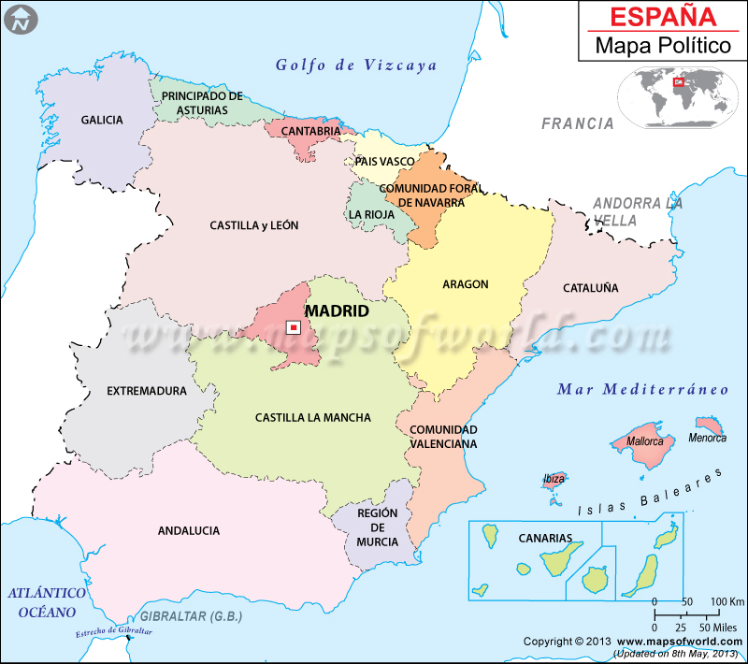

Material:
http://www.studyspanish.com/tutorial.htm
http://www02.oph.fi/etalukio/espanja/kielioppikartta.html

miguel.lopez@jyu.fi
malox2222@gmail.com

Zapato
Zorro

Casa
Caza

Za Ze Zi Zo Zu

Ja Je Ji Jo Ju
ja ja ja ja ja

ji ji
jo jo jo

¿Dónde están mis gafas?

- Allí

Gracias
CA
CE = Ze
CI = Zi
CO
CU

Cebolla

Lla = Ya
Lle = Ye
Lli = Yi
Llo = Yo
Llu = Yu

ñ

El zapato
El zorro

La casa
La caza

EL – LA
LOS – LAS

El ángel Los ángeles

